文件

第一章 系統描述

1.1 需求分析與市場探索
- 問題陳述：學生面臨多科不及格、可能有延畢危機時，由於手動查詢成績缺乏熱忱，且自行比對散落各處的畢業門檻資訊極度耗時且容易出錯。此外，因缺乏指引常導致選錯課的問題。對系辦秘書而言，需頻繁且重複地回答學生關於「到底能不能畢業」的詢問，造成龐大的行政負擔。
- 利害關係人分析：
  - 學生 (直接使用者)：期望能快速確認學分缺口，並獲得專屬選課導航以解決選錯課的困擾。
  - 系辦秘書 (間接受益者)：期望學生能具備主動的畢業導航工具自行釐清進度，從而減輕諮詢壓力與行政負擔。
- 需求蒐集方法：
本專案透過多維度的方式蒐集使用者痛點與需求：
自我覺察 ：從團隊成員自身的選課與計算學分經驗出發，發掘痛點 。
深度訪談：實際訪談同學與學長姐，了解他們在確認畢業資格時的真實困擾 。
量化問卷：發放線上問卷，廣泛蒐集更多學生的意見以驗證需求假說 。
- 競爭者分析：經調查，目前學生解決學分計算問題的現有方案共有三種，其優劣勢分析如下：
競品一：學校官方的檢核畢業學分系統 / 修業科目檢核表
  - 優點：資料詳細完整 ，且學生只需登入即可查看，不用額外操作 。
  - 缺點：系統 UI 設計不佳、操作不直覺 ，且僅提供檢核，沒有選課建議 。
競品二：網路流傳的「學姊祖傳 Excel」
  - 優點：表格欄位設計看起來蠻詳細的 。
  - 缺點：學生必須自行手動打字輸入成績與學分，操作超級麻煩且易錯 ；功能極少，僅具備基本的學分加總計算 。
競品三：學姊開發的「輔仁總學分計算器」
  - 優點：操作很方便，支援從官方系統複製貼上文字來解析 。
  - 缺點：功能受限，就只有計算學分的功能 ；且系統邏輯不完善，沒有包含「學年課」的計算規則，仍需依賴校方系統輔助檢查 。

- 市場定位 / 利基：
核心價值主張：本系統的核心差異化在於將傳統「被動的成績紀錄」轉變為「主動的畢業導航」 。
技術與體驗優勢：結合了官方資料的絕對準確性，同時徹底解決了試算表繁瑣的手動輸入痛點 。
獨家創新功能：我們首創將個人的「學分缺口」與「當期開課資料」進行對接，打造專屬的推薦引擎 。

1.2 系統發展目的
本系統旨在開發一套「延畢計算機」，提供自動化學分結算與選課導航功能。本專案嚴格定位為針對特定學院的延畢計算機，專注於解決學分結算與選課指引的單一痛點，並非取代或開發涵蓋全校業務的「校務整合平台」。
問題與解決方案對應表：
| 面臨問題 | 解決方案 (功能性需求) |
| :--- | :--- |
| 手動查詢成績與門檻耗時且易出錯 | 學生自動化資料整合：自動對接或整合分散的被當科目與門檻資訊。 |
| 無法快速得知距離畢業的差距 | 學分缺口計算：系統自動結算距離畢業尚缺的學分數。 |
| 現有官方系統 UI 不佳 | 直覺化操作體驗：提供友善介面設計 (非功能性需求)。 |
| 系辦需頻繁回覆畢業資格詢問 | 主動畢業導航：學生能自行確認資格，降低行政負擔。 |

1.3 系統範圍

本系統主要目標為協助學生自動化試算修業進度，並提供精準的選課導航，以減少人工計算誤差與諮詢負擔。其具體功能範圍如下：

一、 成績資料匯入與解析 (Data Integration) 本系統採用「官方驗證＋DOM 擷取」模式，確保資料獲取效率與憑證安全：

官方驗證 (Authentication Security)： 使用者登入行為限於學校官方課診系統內發生，本系統不經手或存取使用者的 LDAP 帳號密碼。

前端資料擷取 (DOM Extraction)： 透過瀏覽器擴充功能，於官方頁面背景讀取 DOM 節點，自動抓取全人/校定、必修、必選、其它等分頁之成績。

資料結構化與回傳： 擴充功能將擷取的資料整理成 JSON 結構，並安全回傳至本系統前端頁面，作為後續學分缺口試算的基礎。

二、 學分缺口試算 (Credit Calculation)

及格門檻過濾：系統須自動識別並剔除成績不及格之科目 。

修業狀態比對：將萃取的合格科目與資料庫中的畢業門檻進行比對，計算並顯示目前「已取得總學分」以及距離畢業尚缺的「學分缺口」 。

三、 智慧選課導航 (Course Navigation)

當期課程對接：系統將「學分缺口」與「當期開課資料」進行邏輯關聯。

防錯推薦：過濾掉已修習及格的課程，僅推薦能補足缺口且符合畢業要求的當期科目 。

四、 角色操作權限 (Role Permissions)

學生：僅能匯入與查看個人成績資料、生成專屬選課導航報表 。

系辦秘書：可透過後台介面更新畢業門檻標準（如各屆別學分要求變動），並查看系統使用統計以評估行政分流效益 。

1.4 背景知識

為了理解本系統的發展脈絡與欲解決之痛點，需先具備以下目前學生常使用的學分試算工具與相關概念：

校方修業科目檢核表：學校官方提供的畢業門檻對照系統。其資料最具權威性與完整性 ，但屬於被動式的靜態資料呈現，缺乏友善的介面（UI）與主動的選課建議 。

人工學分總和工具（如：學姊祖傳 Excel）：學生社群間廣泛流傳的試算表，依賴學生一筆一筆手動輸入歷年成績與學分進行加總 。這是目前解決學分缺口最原始、但也最耗時且容易出錯的數位化手段 。

輔仁總學分計算器 (UnimoPass)：由學生自主開發的第三方線上計算器，已具備「複製貼上官方文字來解析」的初步概念 。但其運算邏輯並不完善（例如缺乏學年課的計算規則），且僅限於單純的學分加總，並無後續的選課導航功能 。

1.5 系統限制
- 受眾範圍限制：為確保學分運算邏輯的準確度，初期系統將鎖定規定較單純的特定單一學系作為 MVP (最小可行性產品) 測試對象 ，暫不開放或支援全校所有科系複雜的畢業門檻計算（如跨院雙主修、特殊學程等），待跑通核心邏輯後再向全校推廣 。

第二章 軟體需求規格

2.1 功能需求

2.1.1 使用者角色說明
- 1. 學生 (直接使用者)：主要鎖定面臨多科不及格、有延畢危機的使用者，需要直覺化工具來確認學分缺口與規劃選課。
- 2. 系辦秘書 (間接受益者)：負責處理系上學務行政，期望透過系統分流以減輕諮詢壓力的管理人員。

2.1.2 使用者故事對應
- Epic 1: 基礎資料整合與學分計算 (Sprint 1 優先級別)
  - User Story 1: 學生自動化資料整合
  - User Story 2: 學分缺口計算
- Epic 2: 智慧選課導航與體驗優化
  - User Story 3: 直覺化操作體驗
- Epic 3: 系統效益延伸
  - User Story 4: 系辦秘書降低行政負擔

2.1.3 使用者故事卡
Epic1 基礎資料整合與學分計算
角色: 身為 | 學生
需求: 我想要可以 | 自動整合成績並計算學分缺口
價值: 因此我可以 | 因此我可以省去繁瑣的手動查詢，快速掌握畢業進度
接受條件: 學生可以透過擴充功能自動同步成績資料 (1.1)，系統能自動計算距離畢業的學分缺口 (1.2)

User Story 1.1 學生自動化資料整合
角色: 身為 | 學生
需求: 我想要可以 | 透過瀏覽器擴充功能，自動且安全地同步校務系統的成績資料
價值: 因此我可以 | 不需要花費大量時間去分散的網站尋找被當的科目與畢業門檻資訊
接受條件: Scenario 1: 成功萃取有效資料與雜訊免疫
Given | 使用者已安裝本系統之瀏覽器擴充功能，並於官方課診系統完成登入（系統端不接觸憑證）
When | 使用者在介面上觸發「同步成績資料」功能
Then | 擴充功能須自動在官方頁面中讀取 DOM 資料（含全人、必修、必選等分頁），整理為 JSON 結構並回傳至本系統頁面同步展示。
Scenario 2: 介面呈現與空白防呆處理
Given | 使用者進入「成績資料同步」頁面
When | 使用者尚未安裝瀏覽器擴充功能，或未在登入官方系統的狀態下觸發「同步」動作
Then | 系統必須中斷動作，並於畫面上跳出明確的引導提示（如：請先安裝擴充功能並確認已登入），以完成防呆機制。
優先順序：1

User Story 1.2 學分缺口計算
角色: 身為 | 學生
需求: 我想要可以 | 快速計算出距離畢業還差幾學分
價值: 因此我可以 | 因此我可以不用依賴極度耗時且易錯的手動查詢
接受條件: Scenario 1: 基礎及格判斷與不及格科目排除
Given | 系統已完成原始成績文本的萃取與結構化處理
When | 系統觸發核心計算引擎，執行「及格門檻過濾規則」
Then | 系統必須自動剔除不及格科目，並與畢業門檻資料庫比對，精確顯示「已取得總學分」與「學分缺口」
優先順序：1

Epic2 智慧選課導航與體驗優化
角色: 身為 | 學生
需求: 我想要可以 | 我想要可以 擁有直覺的操作介面來檢視我的選課與學分狀態
價值: 因此我可以 | 因此我可以解決現有官方系統 UI 不佳、操作不直覺的問題
接受條件: 學生可透過友善的介面直覺地進行成績匯入與結果檢視 (2.1)

User Story2.1 直覺化操作體驗
角色: 身為 | 學生
需求: 我想要可以 | 我想要可以 擁有友善的介面設計
價值: 因此我可以 | 因此我可以直覺地操作，解決現有官方系統 UI 不佳的問題
接受條件: Scenario 1: 提供明確的視覺反饋
Given | 使用者面對舊有校務系統 UI 設計不佳、操作不直覺的痛點
When | 使用者進入本系統首頁進行成績匯入與檢視結果
Then | 系統必須提供明確的輸入區塊（防呆提示）與結果視覺化，讓使用者能直覺判讀。
優先順序：1

Epic3 系統效益延伸
角色: 身為 | 系辦秘書
需求: 我想要可以 | 我想要可以讓學生具備主動的畢業導航工具
價值: 因此我可以 | 因此我可以減少反覆被詢問「到底能不能畢業」，減輕行政諮詢壓力
接受條件:學生能透過系統輸出直接判斷修業狀態，減少重複性詢問 (3.1)

User Story 3.1 系辦秘書降低行政負擔
角色: 身為 | 系辦秘書
需求: 我想要可以 | 讓學生具備主動的畢業導航工具
價值: 因此我可以 | 因此我可以 減少反覆被詢問「到底能不能畢業」，減輕行政諮詢壓力
接受條件: Scenario 1:學生自主檢測修業狀態
Given | 學生因無法自行釐清畢業進度，導致頻繁前往系辦諮詢
When | 系辦推廣此「延畢計算機」供學生自主檢測
Then | 學生能透過系統輸出直接判斷修業狀態，實質減少對系辦的重複性詢問。
優先順序：1

第三章 軟體設計規格

二、介面設計
1. 介面藍圖一覽表：
編號 | 名稱 | 對應使用者故事
1.0 | 登入與同步導覽列 | 1.1 學生自動化資料整合
1.1 | 課程類別分頁介面 | 2.1 直覺化操作體驗
1.2 | 課程明細展示介面 | 2.1 直覺化操作體驗
1.3 | 課程搜尋介面 | 2.1 直覺化操作體驗
1.4 | 學分結算結果儀表板 | 1.2 學分缺口計算

2.介面藍圖：
1.0登入與同步導覽列

說明：登入系統會出現在網頁的上方 ，提供「連接官方課診系統」以觸發自動化資料同步 ，並設有「清空畫面」按鈕以利重新操作。

1.1課程類別分頁介面
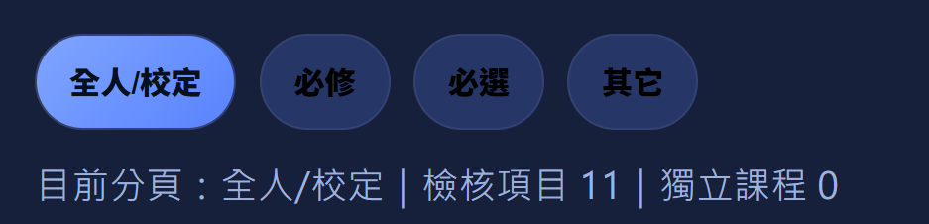
說明：使用者可在此介面選擇要計算的課程類型（如：全人/校定、必修、必選、其它） ，系統會同步顯示目前分頁的檢核項目總數 。

1.2課程明細展示介面
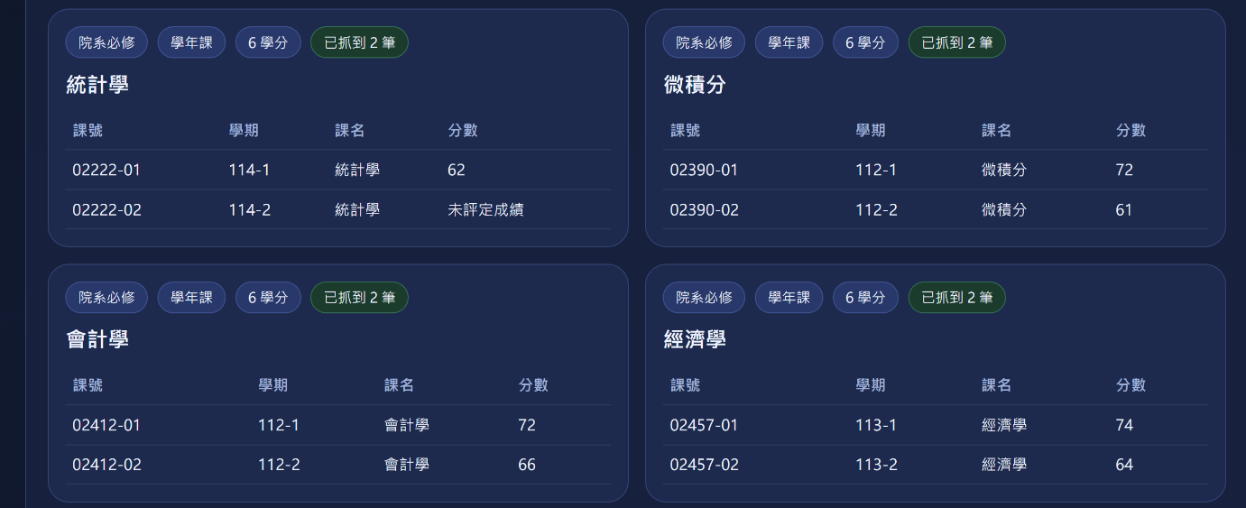
說明：以卡片形式展示選中類別下的課程得分狀態 ，包含課號、學期、課名與分數（如：未評定或實得分數） ，並特別標註是否為學年課 。

1.3課程搜尋介面
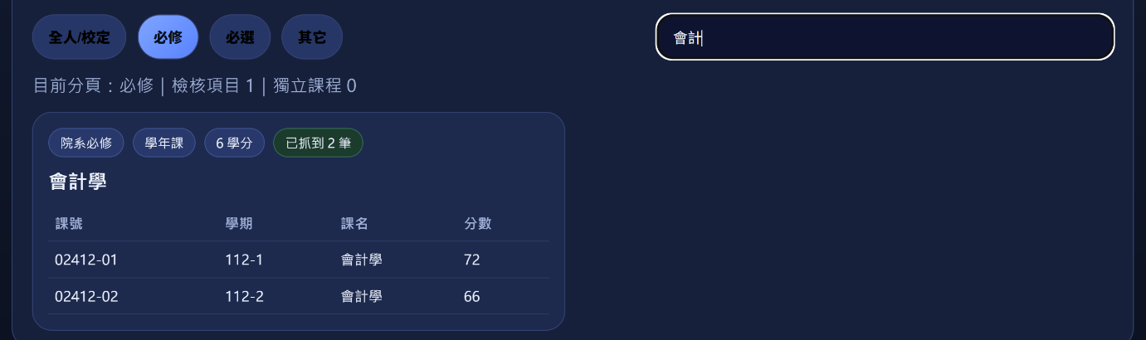
說明：提供關鍵字搜尋功能 ，方便使用者在大量課程中快速定位特定科目（如：會計）並檢視其修課狀態 。

1.4學分結算結果儀表板
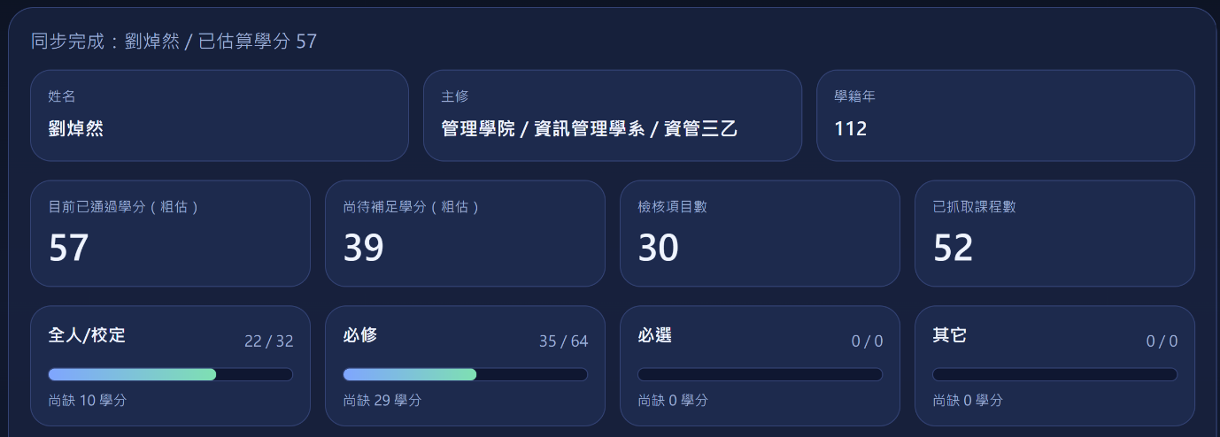
說明：展示最終計算結果，包含使用者姓名、主修、學籍年分 。下方條列已通過學分、尚待補足學分等核心數據 ，並以視覺化進度條呈現各類別（全人、必修等）的達成度 。

